**Lösungen zu Strombelastbarkeit von Leitungen/Kabeln**

1. Ein Gerät wird über eine dreiadrige Mantelleitung mit Strom versorgt. Die Leitung wird auf Putz in einem geschlossenen Installationsrohr verlegt. Die Umgebungstemperatur beträgt 30°C. Der Bemessungsstrom für den Leitungsschutzschalter beträgt 25A. Wie groß muss der Querschnitt der Leitung sein?

* Anzahl der stromführenden Leiter: 2
* Verlegeart B2
* Umgebungstemperatur: 30°C
* Bemessungsstrom: 25A 🡪
* Lösung:4mm² Querschnitt

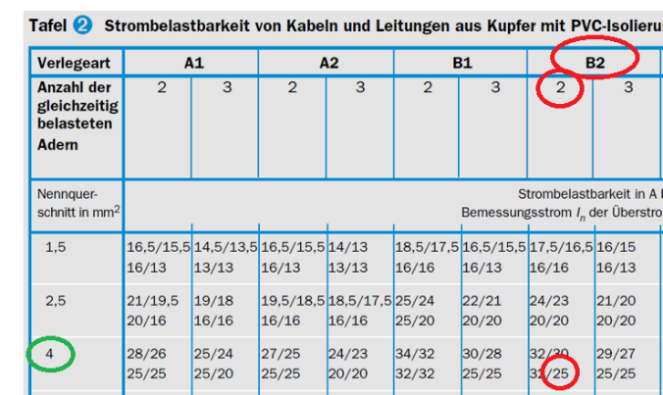

1. Ein Heizstrahler wird mit 230V Spannung versorgt und nimmt eine Leistung von 3kW auf. Die dreiadrige Leitung wird direkt an der Wand in einer Kabelwanne verlegt. Die Umgebungstemperatur beträgt 30°C.
2. Berechnen Sie den Betriebsstrom $I_{b}$ des Gerätes.
3. Bei der Installation möchte ein Elektriker einen LS-Schalter mit der Bemessungsstromstärke von 13A einbauen. Ist dieser LS-Schalter geeignet?
4. Welcher Querschnitt ist für die Leitung ausreichend?

$$Zu 1)$$

$$I_{b}=\frac{3000W}{230V}=13,04A$$

$$Zu 2)$$

$$Nein, dieser LS-Schalter ist nicht geeignet, da der Betriebsstrom größer ist.$$

$$Es muss ein LS-Schalter mit z.B. 16 A Bemessungsstromstärke gewählt werden.$$

$$Zu 3)$$

* Anzahl der stromführenden Leiter: 2
* Verlegeart C
* Umgebungstemperatur: 30°C
* Bemessungsstrom: 16A 🡪
* Lösung:1,5mm² Querschnitt

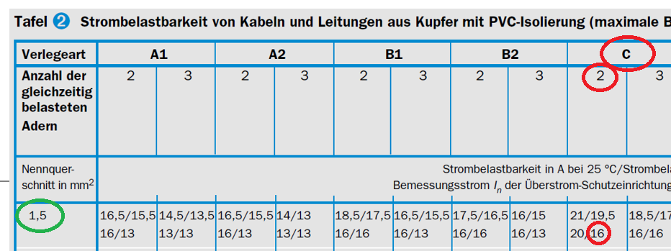

**Hilfsmittel**

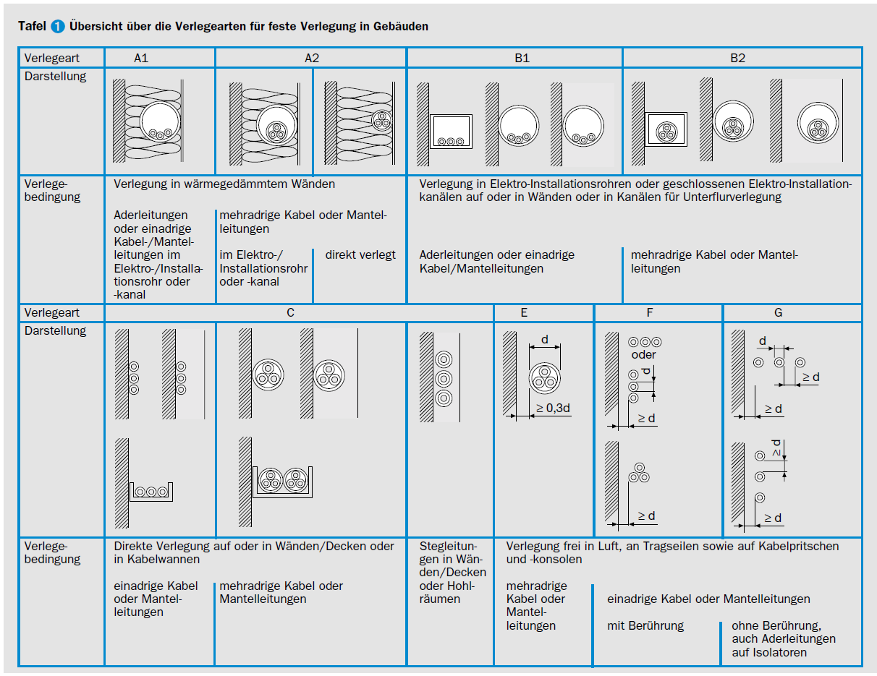

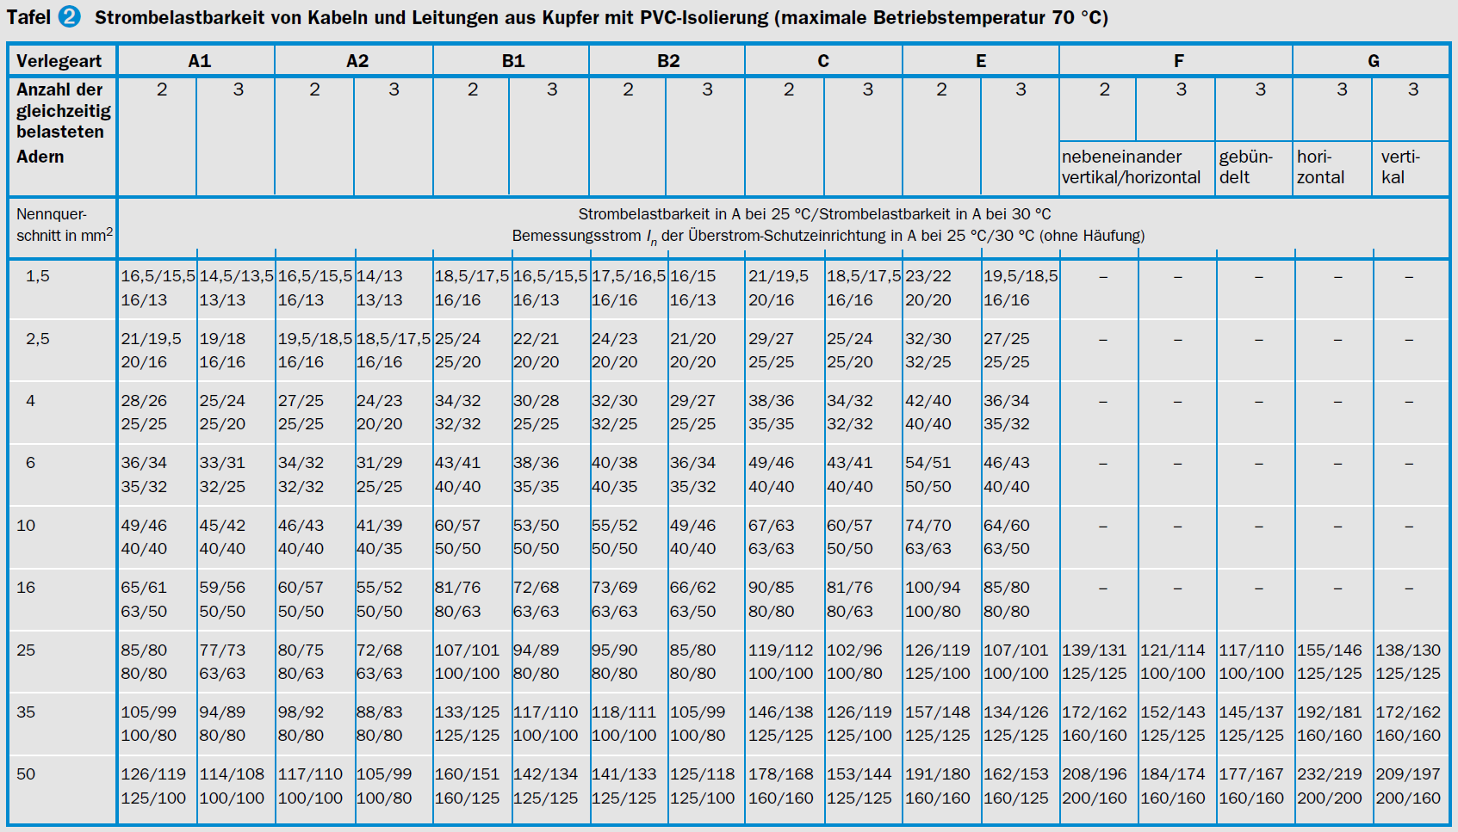

**Strombelastbarkeit $I_{z}$:**

Gibt an, bis zu welchem maximalen Strom das Kabel dauerhaft belastet werden darf

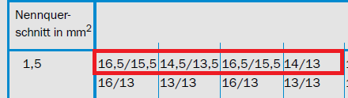

**Bemessungsstrom $I_{n}$:**

Gibt an, für welchen Strom der Leitungsschutzschalter ausgelegt sein muss. LS-Schalter gibt es für folgende Bemessungsströme: 6A, 10A, 13A, 16A, 20A, 25A, 32A, 40A, 50A und 63A.

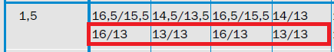

Grundsätzlich gilt: $I_{n}<I_{z}$ Also der maximale Belastungsstrom $I_{z}$ der Leitung muss größer sein als der Bemessungsstrom $I_{n}$ des Leitungsschutzschalters.